Projet de fin d’année
Idée : Main_ robotique
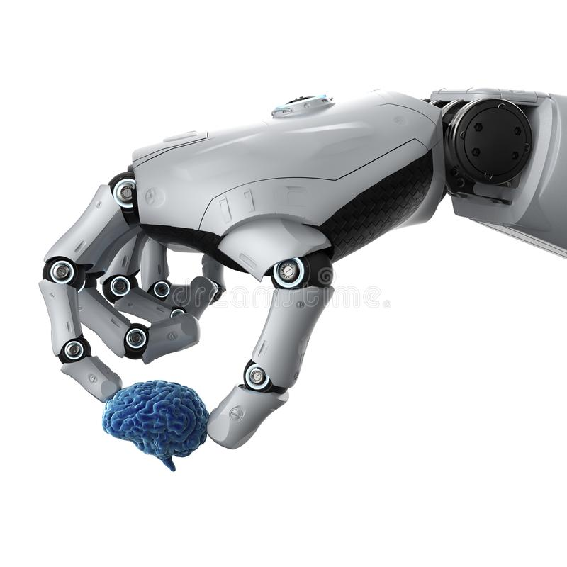

Mokrani aziz
Hkimi Mariem
Dalelli yassine
Génie électrique A

Description du système :
Les robots sont de plus en plus présents dans notre environnement soit pour nous assister au quotidien, en reproduisant les attitudes et les gestes de l'homme, soit en interagissant avec nous …
Dans le domaine médical, les progrès de la robotique et de l'intelligence artificielle permettent également d'améliorer la qualité de vie des personnes en situation d’handicap en proposant, par exemple : des prothèses de plus en plus performantes à des couts de moins en moins élevés…
Dans ce projet on veut découvrir ces technologies, identifier le besoin, constituer un cahier des charges, définir les contraintes de réalisation et mettre en œuvre toutes les étapes de la conception à la réalisation d'une main robotisée.
Expression du besoin :
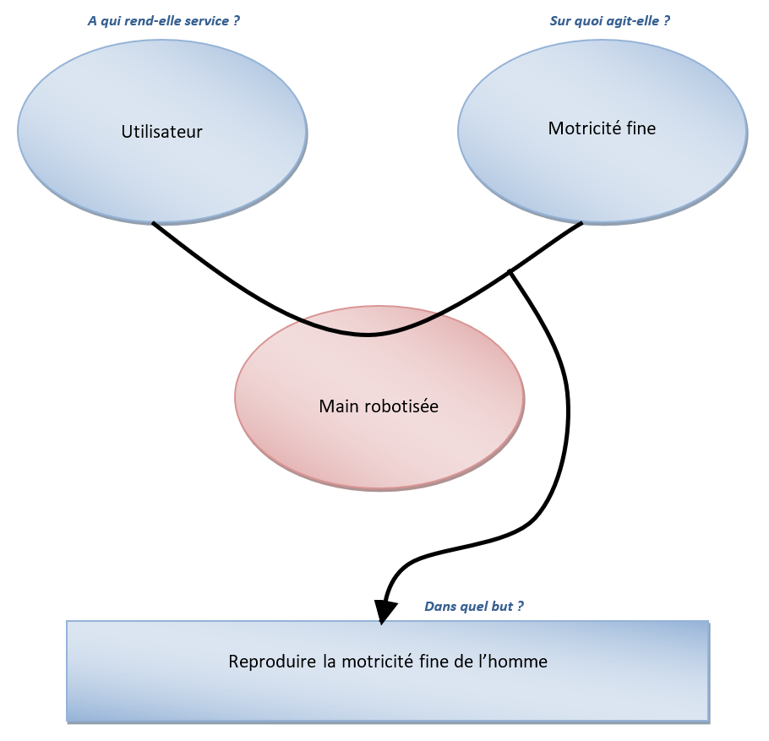

Représentation fonctionnelle du besoin :
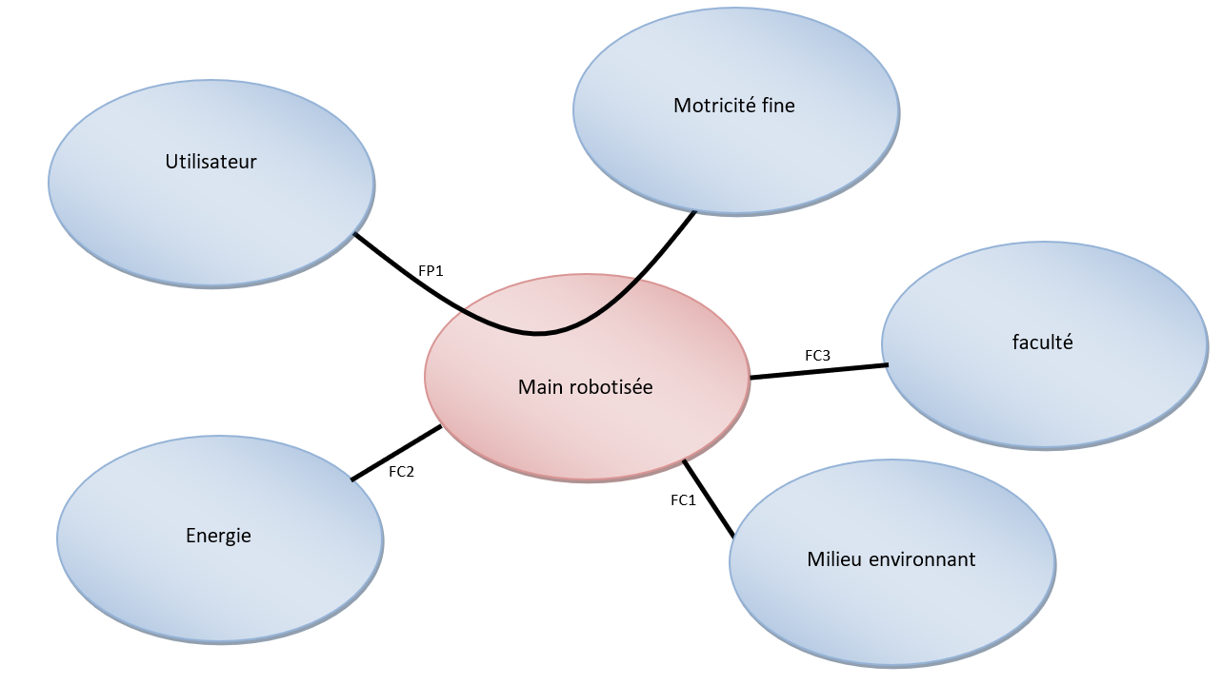
Cahier des charges fonctionnel :
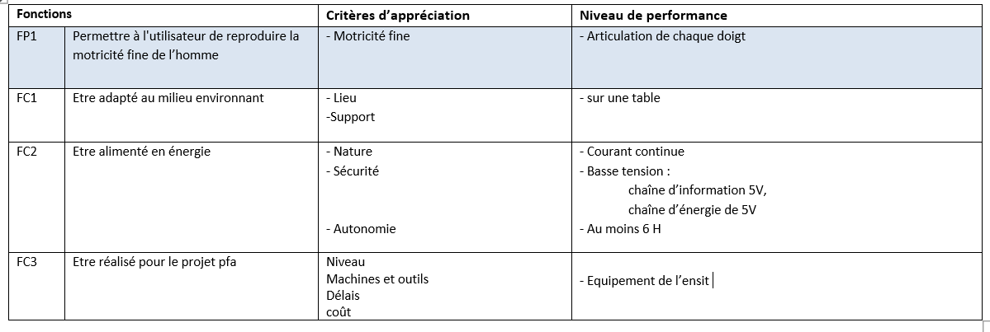
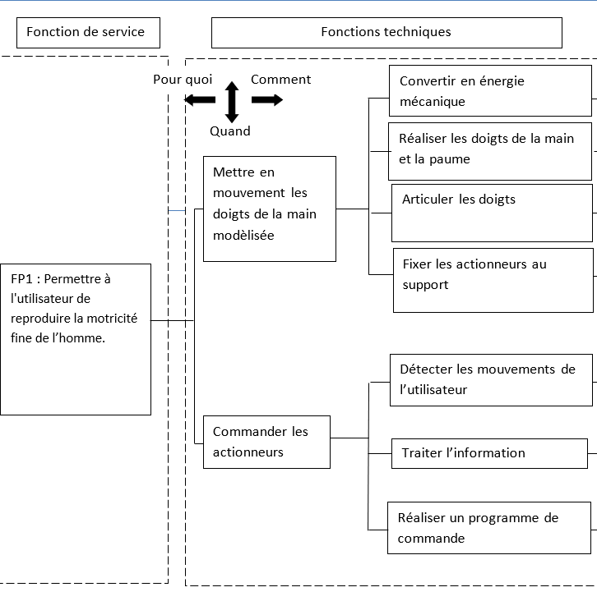
Matériels :
2X Arduino Board (Nano) ;2xnRF24L01 +Emetteur-récepteur ; 2Xadaptateur Nrf24L01+Servo moteurs 5X ; capteur Flex 5X 4,5 POUCES ;résistance 5x10K ;2X 3.7 Batterie ; Support de batterie ; batterie 9V ;1x connecteurs de batterie 9V ,GANT ; 1X chaine /tresse, 3 X mini Breadboard, des câbles ;1X Caoutchouc ou ressort ;1X fil d’acier ; 3Xboulon (8mm de diamètre) ;Imprimante 3D ;Filament de 1 ,75mm de PLA 22M ,Pistolet à colle chaude ,Attache de câble adhésif ;carte PCB ;assortiment de vis écrous …

